Ciencia y Tecnología junto con Cultura y Educación
Articulaciones entre ciencia, tecnología, educación, formación profesional y cultura
Miradas desde el mundo del trabajo y el empresariado nacional

Motivación e ideas rectoras para el desarrollo de la Argentina
Actualmente, compartimos una convicción: La educación es parte fundamental e indispensable de todo proceso de desarrollo económico tendiente a la realización de objetivos estratégicos superiores como lo son la soberanía política, la integración y la justicia social.
El escenario internacional del que forma parte nuestro país, se caracteriza por la incertidumbre que lo aqueja y por las tensiones propias de toda gran crisis y estancamiento económicos. Los desafíos que enfrentan las naciones en desarrollo son mayúsculos, y nos exigen una visión estratégica de largo alcance que, en el marco de una perspectiva integral de las potencialidades productivas, privilegie el progreso industrial y la agregación de valor a nuestra producción como eje de nuestra inserción regional e internacional.
Es necesario conocer y comprender las lecciones que nos brinda la trayectoria reciente de la economía Argentina, caracterizada por un crecimiento económico cuantitativa y cualitativamente muy superior al registrado en décadas anteriores que derivaron en la desarticulación del aparato productivo nacional, dañando en forma permanente el tejido social. Resulta insoslayable también, ponderar nuestro desempeño dentro del contexto actual del resto de las economías de la Región, y del tipo particular de inserción internacional que estas economías han experimentado. Por último, se torna impostergable establecer y determinar las probables perspectivas para nuestro futuro cercano, habida cuenta de las oportunidades y amenazas que gobiernan el presente escenario global.
Sabemos que la desarticulación productiva resultante de las políticas económicas implementadas durante el último cuarto del siglo XX tuvo su correlato en una brusca disminución de la inversión así como en el escaso nivel de incorporación tecnológica al proceso productivo en su conjunto. El sistema educativo, naturalmente, no fue ajeno dicho proceso.
Todo régimen que no se sustenta en la valorización productiva, necesariamente atenta contra aquellos sectores estratégicos para el fortalecimiento de la agregación de valor nacional, así como redunda en el debilitamiento de la escuela técnica, generando por otra parte, un déficit de calificaciones, sin las cuales resulta imposible sobrevivir y desarrollarse dentro de la sociedad del conocimiento, en la que estamos inmersos. El rol de las comunicaciones, y el de la tecnología digital, que constituye actualmente uno de los ejes sobre los cuales debe gravitar toda articulación en materia de desarrollo económico, quedó así relegado y subestimado.
Afortunadamente, estamos por completar ya una década donde la brújula de las políticas públicas cambió de rumbo, privilegiando nuevamente la recuperación del mercado interno mediante el impulso de la política fiscal, la inversión pública y privada, la recomposición y el aumento del salario, y la fijación de un tipo de cambio real competitivo, que incentivó la industrialización y la salida exportadora de bienes manufacturados; junto con políticas orientadas a los sectores sociales más vulnerables que ha sido fundamental para integrar a la población en su conjunto.
Sin embargo, las empresas que desarrollaron y consolidaron ventajas dinámicas a partir de cambios técnicos y organizacionales, innovación y diferenciación de productos, aún no terminaron de consolidar un núcleo productivo dinámico y significativo. En pocas palabras, pese a que se han recuperado muchas capacidades, resulta complejo revertir la pesada herencia de desarticulación productiva.
Las actividades industriales y productivas desempeñan un rol central, tanto en el proceso de generación del valor agregado, como en la equitativa distribución de dicho valor de forma consecuente con el incentivo constante a la inversión. Esto lo constata el hecho de que el grado de formalidad, así como el nivel de salario promedio que remunera al empleo industrial es superior al promedio de la economía.
Para consolidar este proyecto y avanzar en el camino del desarrollo, es necesario redefinir el rol y las responsabilidades de los distintos actores político- sociales y productivos de la Argentina. En esa línea, resulta imprescindible, articular no sólo los sistemas nacionales de innovación, ciencia y tecnología, sino también las acciones del Estado, de las organizaciones obreras y empresarias que se retroalimentan, y de las universidades y demás instituciones educativas, a los efectos de crear fuertes sinergias. En otras palabras, se pone de manifiesto la necesidad de diseñar una estrategia de largo plazo para profundizar el cambio en la matriz productiva, y de repensar el tipo de inserción externa compatible con mayores grados de integración nacional y regional.
El rol fundamental del sistema educativo es adelantarse a las necesidades del proceso productivo para lograr un sendero de desarrollo que sea sustentable en el largo plazo. La única forma de alcanzar dicho objetivo es trascender el ámbito de las aulas, combatir la escisión que hasta hace no demasiado tiempo ha imperado entre la educación y el mundo productivo. Es importante fomentar que las universidades y las escuelas técnicas formen profesionales, científicos, técnicos y docentes pensando en un determinado proyecto de país. En tal sentido, debemos impulsar una educación desde una perspectiva holística: no exclusivamente al servicio del mercado, sino también de la sociedad, de la mano de un Estado que promueva el desarrollo, la inclusión y la justicia social.
Por lo tanto, el objetivo de la presente jornada es incentivar el diálogo social para encarar estos desafíos y responsabilidades, como protagonistas del cambio de época. Una política productiva de largo plazo nos compromete a un intercambio constante. Los resultados no son lineales, tampoco inmediatos; requieren un proceso de aprendizaje acumulativo, el cual debemos poner ya mismo en funcionamiento.

Argentina frente al riesgo de la primarización
Teniendo como eje el desarrollo y la diversificación del entramado productivo, que presenta marcadas heterogeneidades a nivel sectorial, donde persisten importantes desafíos en materia de encadenamientos productivos y estrategias de inserción internacional, se debe impulsar una política que piense la producción en sentido amplio (incluyendo la industria manufacturera, el agro, la minería, la pesca, las industrias culturales, los servicios asociados, y otros), con base en el agregado de valor y el contenido tecnológico, para así crear empleo de calidad y mayor bienestar social, todo sobre la base de una distribución del ingreso que haga de la equidad no sólo el resultado deseable del crecimiento económico, sino su premisa fundamental y su condición necesaria.
Uno de los principales problemas que enfrenta la región es el riesgo de primarización de su producción y sus exportaciones. A partir del 2002, se registró a nivel mundial un cambio en los precios relativos entre los bienes primarios y las manufacturas, a favor de los primeros. China, así como otros países de Asia, e India, contribuyeron a esta dinámica en dos sentidos. Por un lado, su desarrollo industrial y aumento de la competitividad, incrementó la oferta mundial de bienes manufacturados. Por otro, el fuerte aumento de la clase media en dichos países impulsó un enorme mercado demandante de alimentos. A esto se le suma, la tendencia de los capitales financieros a la especulación sobre las commodities. El resultado fue un aumento del peso de los productos primarios en el comercio internacional (del 23% al 33%) en desmedro de los bienes manufacturados (cayeron de un 77% a un 67% del total intercambiado).
Si bien esta novedad favorece notablemente a las economías que cuentan con grandes fuentes de recursos naturales y poseen ventajas competitivas en la producción de productos primarios, el costo inevitable es la primarización y el crecimiento teniendo como eje dichas actividades, con la consiguiente dependencia externa, aumento del desempleo y de la precarización laboral.
Uno de los casos emblemáticos es Brasil, nuestro principal socio comercial. Según datos de la Organización de las Naciones Unidas (ONU), en 2003, el 32% de sus exportaciones fueron de tecnología media y alta (autos y autopartes, aviones y maquinaria), y el 48% commodities. En 2011, la situación cambió notablemente. Las ventas externas de tecnología media y alta pasaron a representar el 23% del total, mientras que las exportaciones de materias primas treparon al 65%. Esto se refleja en una caída continua de la producción industrial y un aumento en la participación de las manufacturas asiáticas en el mercado doméstico.
Argentina por su parte, es una de las pocas economías en las que no se verificó dicho proceso. Siguiendo con los datos de la ONU, en 2003 el 16% de las exportaciones argentinas eran de productos de media y alta tecnología (en especial, autos y autopartes, químicos, tubos de acero y maquinaria) y el 71% productos primarios. En 2011, en cambio, el peso de los bienes con mayor contenido tecnológico se incrementó hasta el 25%, mientras que los primarios retrocedieron al 66%.
Esto refleja que la especialización productiva no es neutral respecto del crecimiento y de la distribución del ingreso y está determinada por factores acumulativos y dinámicos; es por ello que se hace imprescindible poner en la agenda política los debates sobre la integración productiva regional para aunar esfuerzos en pos del desarrollo de capacidades propias. La competitividad basada en los procesos de innovación, aprendizaje y diferenciación de productos facilita trayectorias de inserción internacional sustentables y permiten reducir las brechas productivas a nivel internacional, saldar las asimetrías estructurales a nivel regional y consolidar un mercado de trabajo formal y de calidad.
Concertación social para el desarrollo
Agregar valor y fortalecer los encadenamientos locales es clave para jerarquizar el sistema productivo y dar el salto del crecimiento al desarrollo. Y para ello, la definición de una estrategia de industrialización resulta crucial.
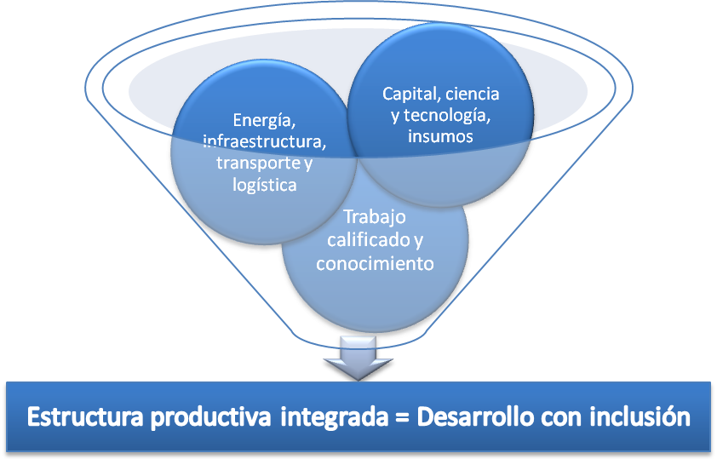

El Estado posee un rol central en estas cuestiones. Es quien debe fijar la política de formación y capacitación para el trabajo, a partir de los requerimientos que detecte en los distintos sectores de la economía y de la sociedad. Es imposible definir una política de formación y capacitación si no se realiza una lectura metódica y permanente, sobre la base de indicadores precisos que permitan mensurar las necesidades en cada lugar, y sobre todo que puedan proyectarse hacia el futuro.
Es imprescindible la coordinación de las distintas áreas del Gobierno que se ven directamente implicadas: Educación, Desarrollo social, Trabajo y Producción. La coordinación de los recursos, tanto económicos como humanos y técnicos, es fundamental para alcanzar altos grados de satisfacción. Cada uno con el papel que tiene asignado en el marco de una acción general de Gobierno.
Actualmente, la responsabilidad por la formación técnico profesional se comparte entre diversos actores y es asumida como un desafío de toda la sociedad. Es en esa línea que los espacios e instrumentos de diálogo tripartito deben ser profundizados para garantizar cláusulas de formación continua de los trabajadores con miras a mejorar la competitividad de las empresas como de la economía en su conjunto.
En consecuencia, la formación técnico profesional se concibe hoy como una cuestión propia de los sistemas de relaciones laborales, y en virtud de ello, constituye una materia que es objeto de negociación. La formación técnico profesional se convierte así en un espacio donde concurren intereses diversos. Porque es un factor central dentro de las estrategias de competitividad y productividad de las empresas; es también un derecho y una exigencia que se le plantea a los trabajadores para mejorar las condiciones de su empelo. Por su parte, los Gobiernos deben fomentarla y facilitarla a los efectos de alcanzar una inserción exitosa de la economía en el contexto internacional.
En sintonía con la mirada federal e integradora del territorio nacional que demanda nuestro país, esta jornada aspira a consolidar el debate y la articulación entre todos los actores relevantes, poniendo el foco en fortalecer las políticas de competitividad que son in-escindibles de las políticas de equidad, inclusión y cohesión social. Empezando por la educación, que como principio es un medio para un fin que nos compete a todos: formar para el pleno desarrollo de todo el hombre y de todos los hombres.
Argentinos: las políticas concretas, para ser trascendentes tienen que encuadrarse siempre en un Proyecto Nacional que las alumbre, portador de una fuerte voluntad y conciencia nacional. Dijo el General Perón: “todo plan tiene un contenido formal y frio, inerte. La parte vívida es su ideología, sin la cual su ejecución también será fría.”
La lucha por el desarrollo debe enfrentar intereses internos y externos atados a la vieja estructura. Sólo resultara posible como consecuencia de una gran cohesión nacional, de una alianza estrecha de todos los sectores sociales que trascienda los intereses parciales de cada uno.

